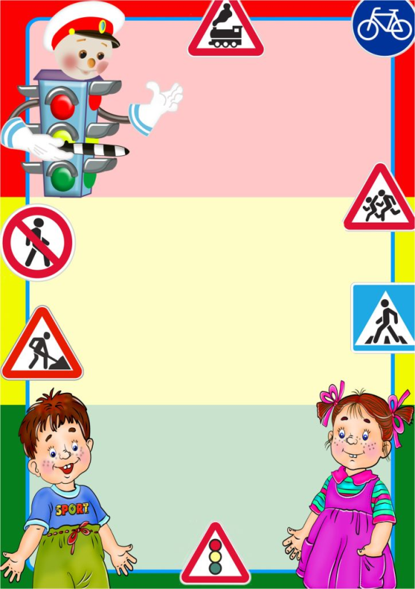

Єдиний урок
«Безпечна дорога
додому»

Підготувала:
вчитель –дефектолог
Пономаренко Я.В.

Тема: Безпечна дорога додому.
Мета. Показати учням необхідність виконання правил дорожнього руху. Сформувати правила поводження на дорозі, правила поведінки в транспорті, правила для велосипедиста. Виробити алгоритм дії при ДТП. Формування в учнів здоров’я зберігаючих компетенцій.
Тип уроку: комбінований.
ХІД УРОКУ
І. Активізація опорних знань і мотивація навчальної діяльності учнів.
Всі люди протягом свого життя є пішоходами і пасажирами різного транспорту. Наша розмова сьогодні буде про безпеку на дорогах, яку мають створити пішохід і пасажир. Зайшовши у транспорт – ми стаємо пасажирами. Вийшли з нього – і є пішоходами. І одні, і другі створюють аварійні ситуації на дорогах і в транспорті, які називаються дорожньо-транспортною пригодою – ДТП.
Дорогами України рухаються різноманітні автомобілі. Налічується їх більше 10 млн. Їдуть вони з великою швидкістю і з невеликими інтервалами та створюють щільні потоки.
Під колеса автомобілів на наших дорогах потрапляють дорослі люди та діти. Постраждалі часто нехтують важливими правилами.
І наше завдання сьогодні пригадати Правила дорожнього руху.
Робота в групах.
Учні об’єднуються в три групи – “Пішоходи”, “Пасажири”, “Експерти”. Учасники кожної групи, складають звід правил: “Як треба поводитись на дорозі, щоб уникнути небезпечної ситуації”, “Як вести себе в транспорті?”, “Як уникнути небезпечних ситуацій на дорозі, які призводять до ДТП?”
Після самостійної роботи група представляє на обговорення всього класу свої правила, які в процесі обговорення можуть доповнюватись й корегуватись.
Група “Пішоходи”.
1. Дорогу переходити надземним та підземним переходом.
2. Якщо немає тротуару, треба рухатися узбіччям дороги назустріч транспорту.
3. Не переходити дорогу, якщо їде машина із звуковим сигналом і ввімкненим світлом.
4. Дорогу переходити на зелене світло. Не підходити близько до краю дороги.
5. Якщо немає переходу, то дорогу можна перейти коли зліва і справа не наближаються машини. Якщо вийшов з автобуса не обходь його ззаду, бо може рухатись інша машина.
6. На багатосмуговій дорозі є острівець безпеки, де треба зачекати, щоб проїхали машини і тоді переходити далі.
7. Якщо вийшов з автобуса, не обходь його спереду, бо водій іншої машини не побачить.
8. Якщо на перехресті працюють світлофор і регулювальник, то виконуються сигнали регулювальника, а вони головні.

Група “Пасажири”.
1. При посадці треба почекати, доки транспорт зупиниться,
2. Коли чекаємо транспорт, не слід штовхатись, можна попасти під колеса.
3. Не створювати тісняви при посадці.
4. Виходити з автобуса треба тільки на зупинці і зачекати, щоб він від’їхав.
5. В автобусі, трамваї, тролейбусі найкраще перебувати в середині салону.
6. В салоні автобуса треба вибрати собі місце, щоб не заважати іншим.
7. В салоні не слід голосно кричати, співати, сміятися, штовхати інших.
Група “Експерти”.
1. Не спішити переходити дорогу до автобуса чи трамвая.
2. Не вибігати на дорогу за м’ячем.
3. Не виїжджати на велосипеді з подвір’я будинку на дорогу.
4. Не стрибати із транспорту на ході.
5. Не їхати на підніжках транспортного засобу.
6. Не висовуватись з вікон автотранспорту, що рухається.
7. Не перешкоджати зачиненню дверей.
ІІ. Вивчення нового матеріалу.
Гра – завдання „У королівстві Дорожніх знаків”.
Коли по дорогах мчать автомобілі, тролейбуси, автобуси, навіть велосипедисти, то виникає потреба у спеціальній мові вулиць і доріг. Цією мовою з водіями і пішоходами розмовляють вулиці всіх країн світу. Це дорожні знаки або сигнали у вигляді круга, трикутника, прямокутника.
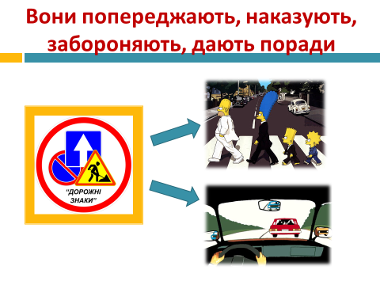
Такі знаки є у кожного учня. Щоб потрапити у королівство необхідно їх розрізнити. На дошці таблиця „Дорожні знаки”.

1.Попереджувальні знаки
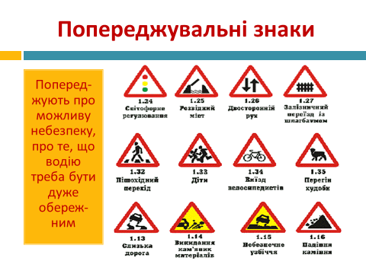
2. Знаки пріоритету
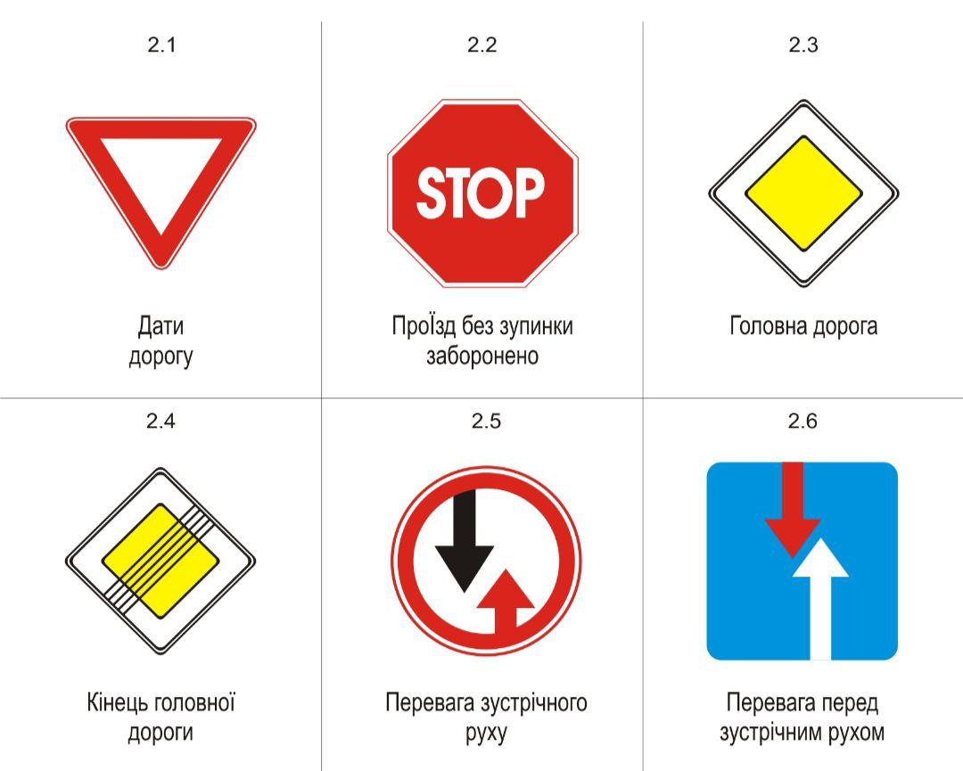
Знаки пріоритету встановлюють черговість проїзду перехресть, перехрещень проїзних частин або вузьких ділянок дороги.

3. Заборонні знаки
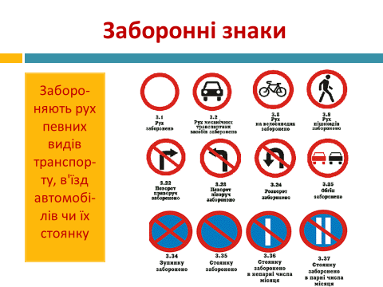

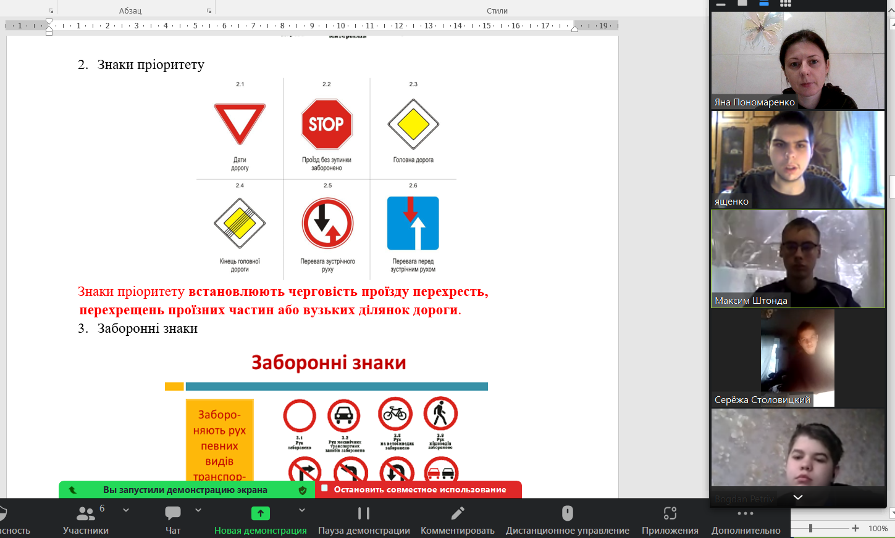

4. Наказові знаки

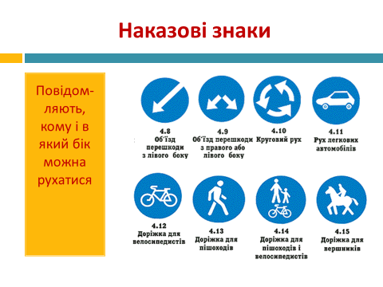

5. Інформаційно – вказівні знаки

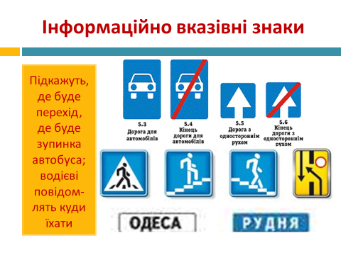

6. Знаки сервісу

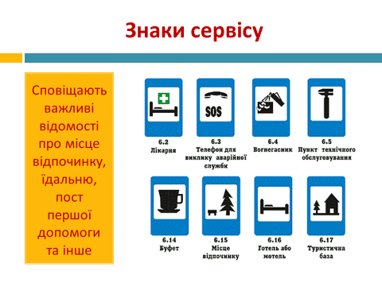

7. Таблички до дорожніх знаків

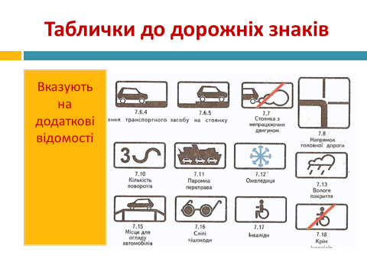

Учні демонструють знаки, які намалювали, вказуючи їх назву і що вони означають.

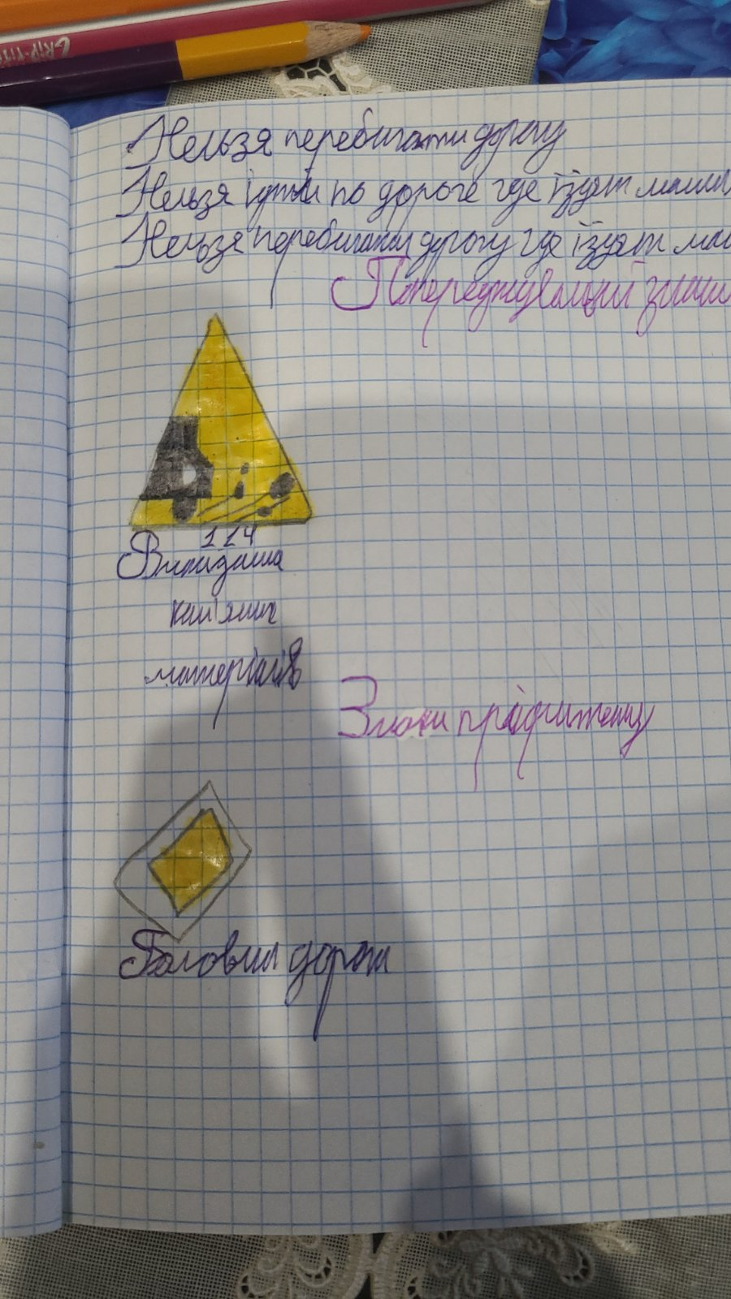

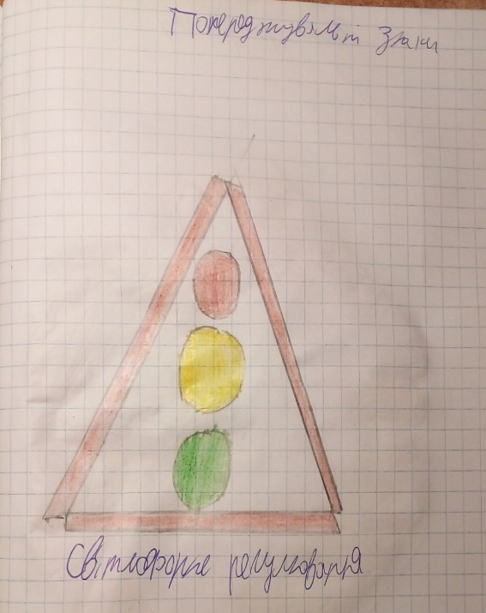

Імітація руху велосипедистів.
Одні велосипедисти їдуть дорогою, інші – узбіччям дороги, а хтось – просто тротуаром. Складається враження, що їхати можна де заманеться. Та виявляється це не так. Правилами дорожнього руху встановлено спеціальні правила для велосипедистів, але знають їх, на жаль, не всі.
Завдання. Уявіть собі перехрестя, на якому немає світлофора. Ви їдете дорогою на велосипеді, а з боку (тобто перпендикулярно) до вас наближається автомобіль. І як поступити? Хто кого має пропустити? Він вас чи ви його?

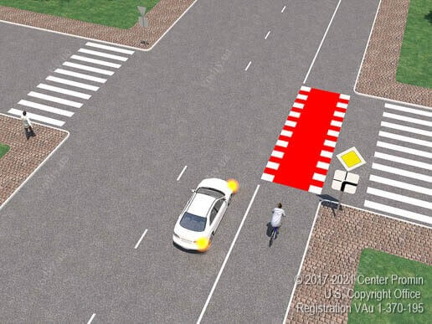

Робота із зошитом.
Учні вивчають правила та у робочий зошит.

- Правило „головної дороги”
Дорожній знак «Головна дорога» встановлюється для позначення дороги, рухаючись якою водій має переважне право проїзду.

- Правило „правої руки”

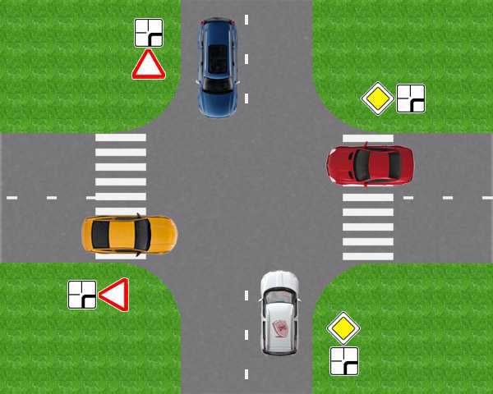

У рівнозначних умовах ви повинні керуватись «правилом правої руки» - дати дорогу транспортному засобу, що наближається до вас з правого боку.

- Правило „обов’язкової зупинки”

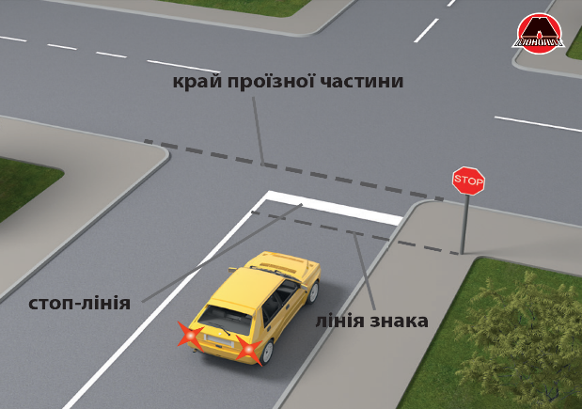

Водій зобов'язаний зупинити авто, не порушуючи діючі ПДР, тобто зупиняючи транспортний засіб, водій повинен забезпечити безпеку проїзду собі та іншим учасникам, не перешкоджати їм, навіть якщо працівник поліції України незаконно вимагає зупинитися негайно на його вимогу.

- Правило „пішохідного переходу”
Пішохі́дний перехі́д — ділянка проїзної частини або інженерна споруда, призначена для руху пішоходів через дорогу.

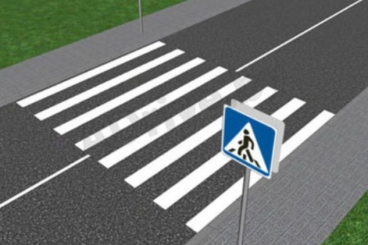

Ситуаційні завдання.
Завдання 1. Розглянь малюнок. Хто з велосипедистів порушує Правила дорожнього руху?

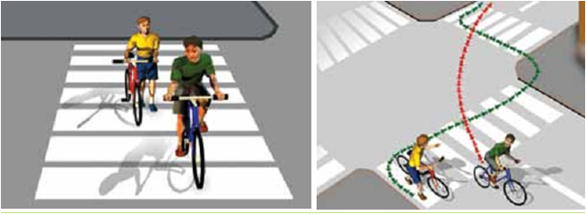
Учні визначають, які правила потрібно використовувати при їзді до кожного із ситуаційних завдань і за допомогою вчителя підсумовують, що знаючи ці правила можна забезпечити собі повну безпеку життя.
Правила безпеки для велосипедистів.
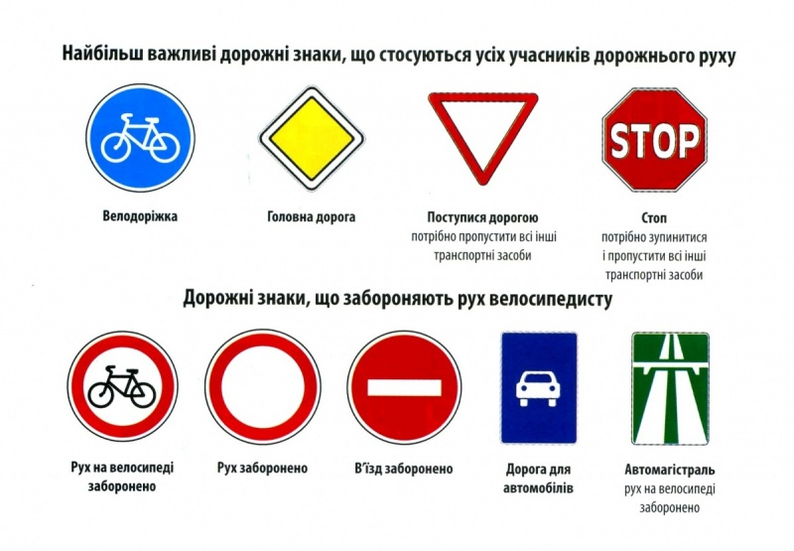

Усі колись мріяли про велосипед, а хто його має – звичайно любить їздити. І дорослі знають, що це є найкращий спосіб пересування, звичайно не на дуже далекі відстані. В той же час, він зовсім беззахисний перед іншими способами пересування. Якщо машина, зіткнувшись із велосипедистом, залишиться неушкодженою, то велосипеду вже добре дістанеться. Та й велосипед отримає травми. Тому перед тим, як сісти на велосипед, потрібно знати загальні правила безпеки для велосипедистів.
Із цими правилами ви вже знайомі, тому що неодноразово їх повторювали. Перевіримо чи зможете ви їх розмістити в порядку важливості використання.

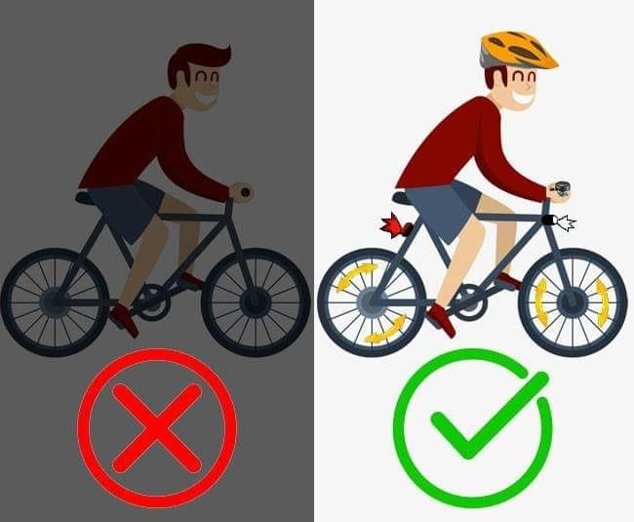

Завдання
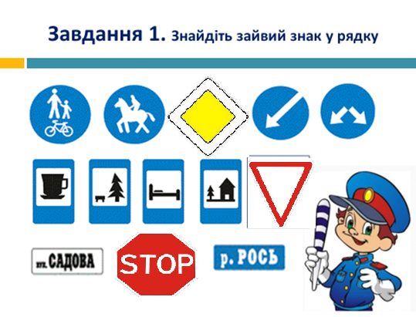

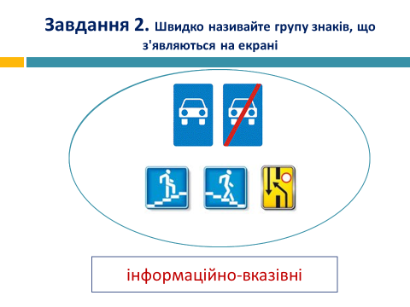

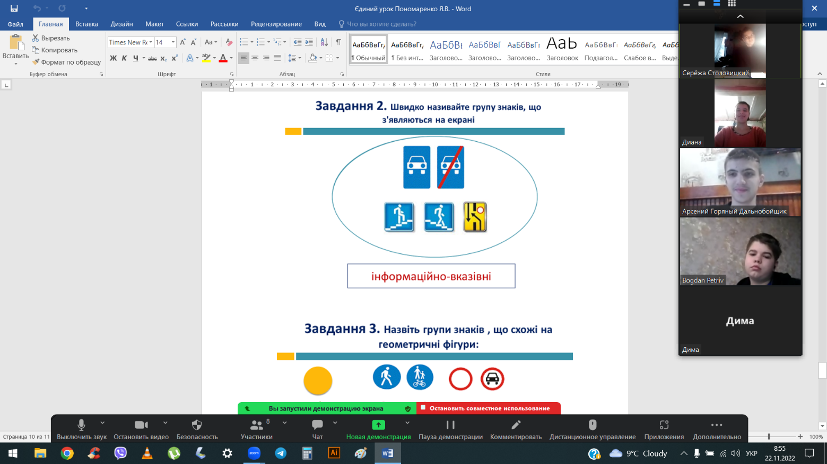

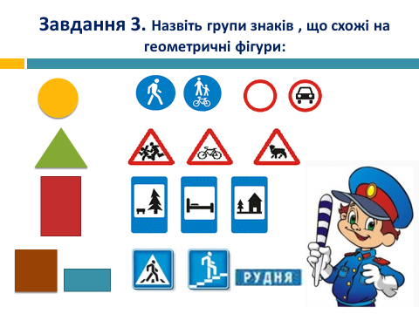

Пам’ятай, що перебуваючи на дорозі, треба дотримуватися правил дорожнього руху, якщо ти пасажир, пішохід, а тим паче, водій велосипеда.

Оцінювання знань учнів
За активну роботу на уроці проведемо оцінювання знань у вигляді балів для кожної групи.

VІ. Підведення підсумків уроку
- Що нового дізналися ви на сьогоднішньому уроці?
- Що найбільше запам’яталося?
- Чого навчає вас цей урок?
- Всім дякую за урок!!!

